29 августа (суббота)
1.Выполняем комплекс общеразвивающих упражнений (ОРУ) 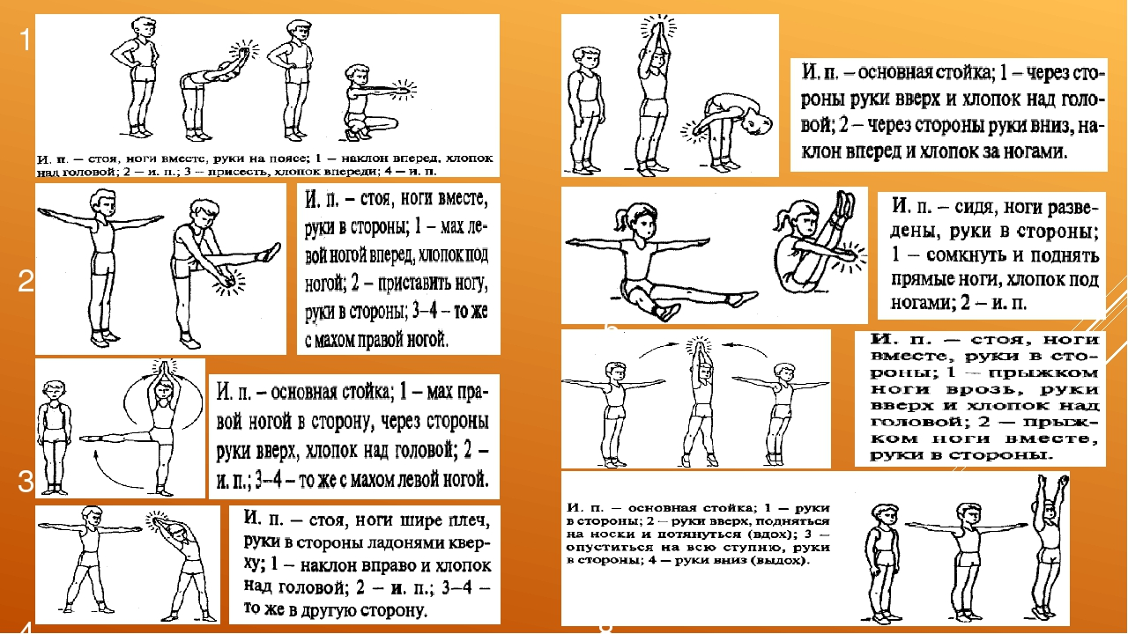

2.Комплекс специальной физической подготовки (СФП) –выполняете после разминки
-джампинг-джеки (10 раз)-и.п.-стопы вместе, руки вдоль туловища. На 1-прыжок-ноги в стороны, руки над собой-хлопок,2-прыжок ноги вместе, руки внизу
-бёрпи (3 раза) и.п. ноги на ширине плеч, руки вверху. На раз-присесть, на два- прыжком упор лёжа, на три –отжаться, на 4- прыжком присесть, на 5- выпрыгнуть вверх и хлопнуть в ладоши
-подъёмы ног в высокой планке (30 подъёмов) поочерёдно по 15 каждой ногой, и.п.-упор лёжа высоко
- обратные отжимания на трицепс (10),отжимания от опоры спиной( от стула, кресла, дивана и т.д.)
-10 приседаний
-10 отжиманий обычных от пола (можно на коленях)
-20 секунд боковая планка( на левой руке)
-20 секунд боковая планка( на правой руке)
-ягодичный мостик (15 раз),лёжа на полу, ноги согнуты в коленях-поднимаем таз вверх и опускаем до пола, не касаясь пола
-лодочка статика. И.п.- лёжа на животе, руки вытянуты вверх ,ноги вместе, носки и пятки прижаты друг к другу. Делаем вдох и поднимаем одновременно руки и ноги вверх и считаем до 8,затем опускаем(5 раз)
Эти 10 упражнений выполняем в 2 круга, отдых между кругами 3 минуты!
-упражнения на растяжку (самостоятельно 5минут)
-релаксация в свободной форме(отдых, расслабление 2 минуты)
Всем хорошей тренировки!

